Comunicato stampa/Evento Settembre 2023

Le Aziende del Gruppo Galletti confermano la partecipazione a MCE 2024.

In occasione di un recente incontro, in cui i Manager delle Aziende che fanno capo al Gruppo Galletti hanno condiviso risultati e andamenti, è stata confermata ufficialmente la partecipazione alla prossima edizione di Mostra Convegno Expocomfort che si terrà dal 12 al 15 marzo 2024 a Fiera Milano Rho, ritenuta, ancora oggi, una delle manifestazioni fieristiche internazionali più strategiche per le Aziende del Gruppo.

Come per le precedenti edizioni, i marchi del gruppo riproporranno la loro presenza all’interno di un unico grande stand al Padiglione 11 (stand G41/K40), per consolidare e rafforzare nei confronti degli attori del mercato il concetto di una realtà, unica nel suo genere, in grado di offrire un pacchetto di prodotti e servizi senza uguali nel settore HVAC.

Dal residenziale al terziario, dall’industriale al tecnologico, i marchi Galletti, HiRef, Cetra, Eneren e HiDew si stanno preparando per stupire ancora una volta i visitatori con la presentazione di vere novità, frutto della costante attività di ricerca e sviluppo, progettazione e produzione che rappresentano da sempre la peculiarità di questo gruppo.

Un gruppo fatto di realtà italiane al 100%, con un DNA non di semplici assemblatori ma di veri costruttori di semilavorati e prodotti finiti, quindi con una verticalizzazione molto spinta che si traduce in grande flessibilità per rispondere alle più svariate richieste della propria clientela.

Galletti Group: PAD. 11 | STAND G31/K40 | MCE 2024 | 12/15 Marzo 2024 | Fiera Milano, Rho (MI)

Il Gruppo Galletti - 7 marchi per un’offerta di prodotti e servizi a 360°

La crescita dell’azienda Galletti e l’evoluzione del mercato hanno aperto la strada all’ingresso di altre importanti realtà imprenditoriali, tutte italiane, in grado di offrire un pacchetto completo di prodotti e servizi. Nasce così il Gruppo Galletti all’interno del quale ogni azienda ha un’identità ben definita con specifiche competenze che mette a disposizione del Gruppo per potersi presentare come un unico partner nel settore dell’HVACR (Heating, Ventilation, Air-Conditioning and Refrigeration).

Siamo nati con la chiara volontà di dare vita a qualcosa di assolutamente nuovo ed unico. Oggi continuiamo a lavorare guardando lontano per costruire insieme soluzioni innovative fortemente orientate alla sostenibilità energetica e ambientale.

Immagini disponibili:

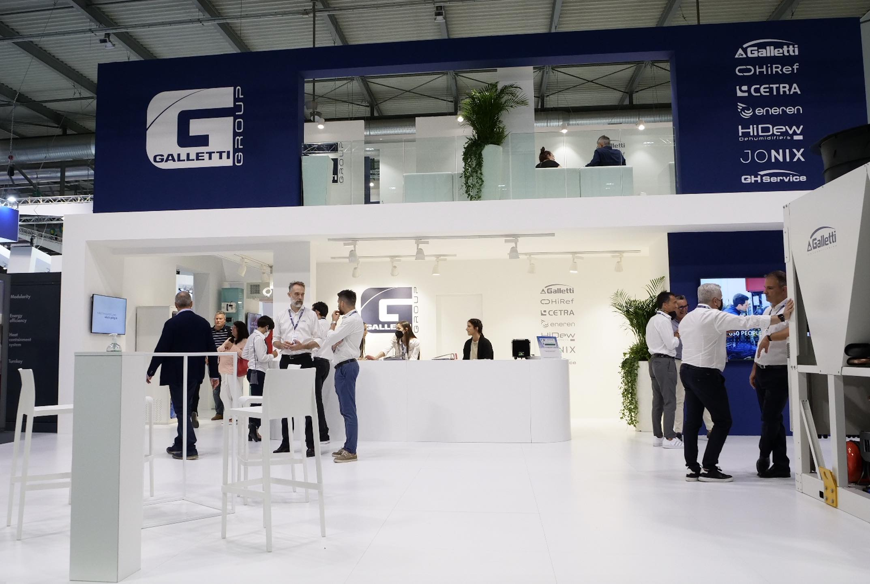

1. La reception dello stand del Gruppo Galletti a MCE 2022

